16. ročník konference

ŽELEZNIČNÍ MOSTY A TUNELY

setkání správců, investorů, projektantů a stavitelů
Kongresové centrum hotelu Olšanka, Olšanské náměstí, Praha 3,
čtvrtek 20. ledna 2011


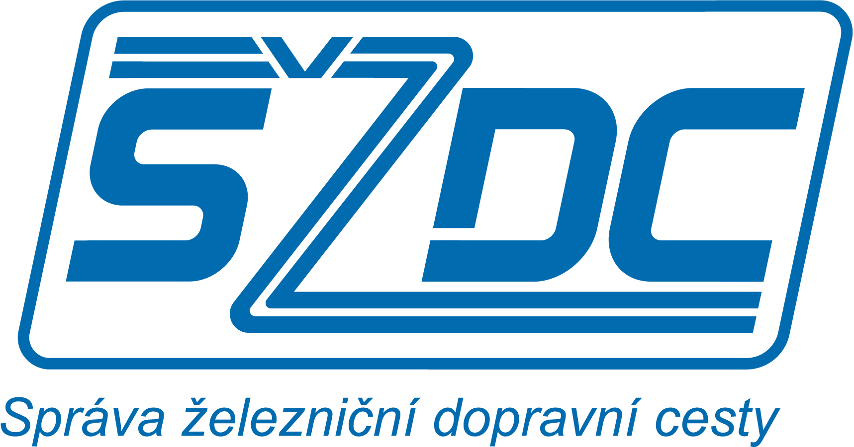
pořadatelé: SUDOP PRAHA a.s. Správa železniční dopravní cesty, s.o.

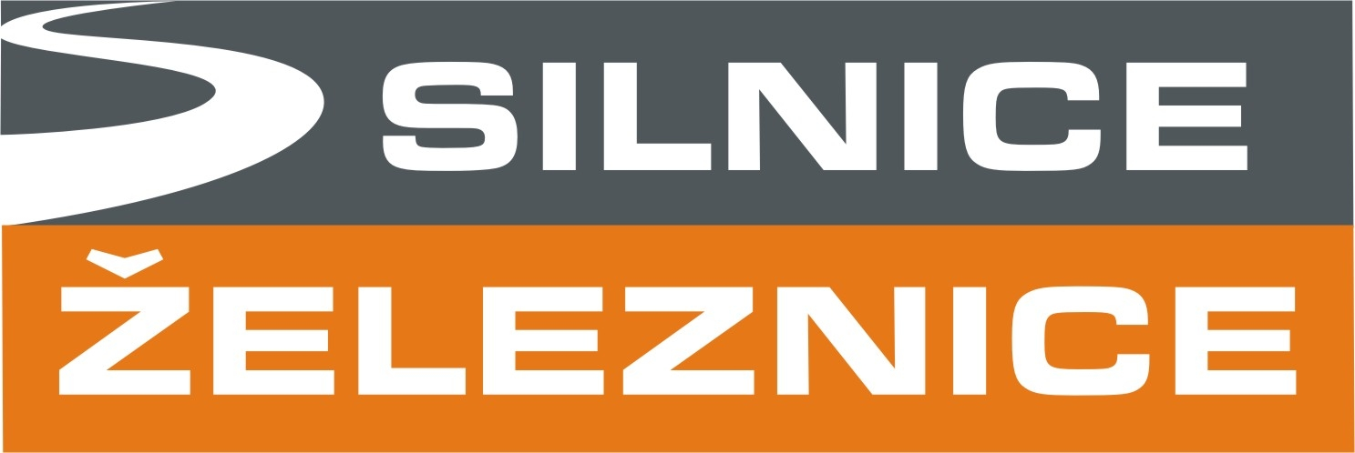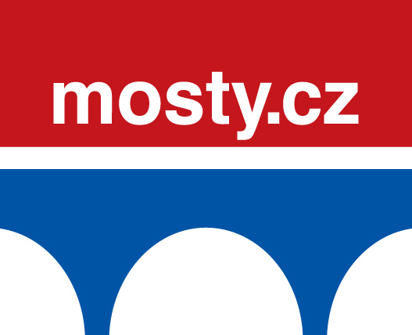
mediální partner: časopis SILNICE ŽELEZNICE internetový partner: server www.mosty.cz

ÚvodnÍ informace a poptávka po příspěvcích

Cíl konference
Cílem konference je výměna poznatků a praktických zkušeností v celé šíři problematiky železničních mostů a tunelů. Konference navazuje na předchozí ročníky, konané v letech 1995 – 2010.

Témata konference
- Zajímavé realizace železničních mostů a tunelů u nás i v zahraničí
- Nové poznatky, technologie a stavební hmoty v oboru železničních mostů a tunelů
- Normy a předpisy v oboru železničních mostů a tunelů
- Problematika správy mostů a tunelů
- Případná další témata podle návrhů zájemců o prezentaci příspěvku

Přípravný výbor konference
Iveta Čermáková, SUDOP PRAHA a.s.
Ing. Michal Gramblička, SUDOP PRAHA a.s.
Ing. Blanka Karbanová, Správa železniční dopravní cesty, s.o.
Ing. Anna Kodysová, MBA, Správa železniční dopravní cesty, s.o.
Ing. Tomáš Slavíček, SUDOP PRAHA a.s.
Ing. Tomáš Wangler, SUDOP PRAHA a.s.

Kontaktní adresy
Program konference: Organizační zajištění konference:
SUDOP PRAHA a.s., SUDOP PRAHA a.s.,
Ing. Tomáš Wangler, Iveta Čermáková
Olšanská 1a, 130 80 Praha 3, Olšanská 1a, 130 80 Praha 3,
fax: +420 267 094 212 tel. +420 267 094 304, fax: +420 224 230 316
e-mail: tomas.wangler@sudop.cz e-mail: iveta.cermakova@sudop.cz

Termín konání: čtvrtek 20. ledna 2011

Místo konání: Kongresové centrum hotelu Olšanka, Olšanské náměstí, Praha 3

Konference bude jednodenní, s programem od 9:30 h. do cca 17:00 h. Pro účastníky konference bude zajištěn oběd a občerstvení. Ubytování zajišťováno nebude.
Jednacími jazyky konference budou čeština a slovenština. Účastníci konference obdrží sborník příspěvků v tištěné i digitální formě. Součástí konference bude prezentace firem v předsálí. V průběhu přestávek
v jednání bude k dispozici čas i prostor pro neformální setkávání účastníků. Konference bude zařazena
do Programu celoživotního vzdělávání ČKAIT.

Závazné přihlášky s programem konference a organizačními pokyny budou rozeslány do 30. listopadu 2010. Informace budou zároveň zveřejněny na webových stránkách www.sudop.cz a www.mosty.cz.

Pro zájemce o prezentaci příspěvku
Zájemce o prezentaci příspěvku zdvořile žádáme, aby do 31. října 2010 zaslali jeho stručnou anotaci
na kontaktní adresu.
Přípravný výbor konference sestaví z přihlášených příspěvků do 30. listopadu 2010 program konference s přihlédnutím k hlavním tématům konference. Autoři vybraných příspěvků budou poté vyzváni, aby příspěvky zpracovali v termínu do 7. ledna 2011.
Příspěvky bude na konferenci možno prezentovat s využitím dataprojektoru. Technické podrobnosti budou upřesněny v pokynech pro autory příspěvků.

Za přípravný výbor

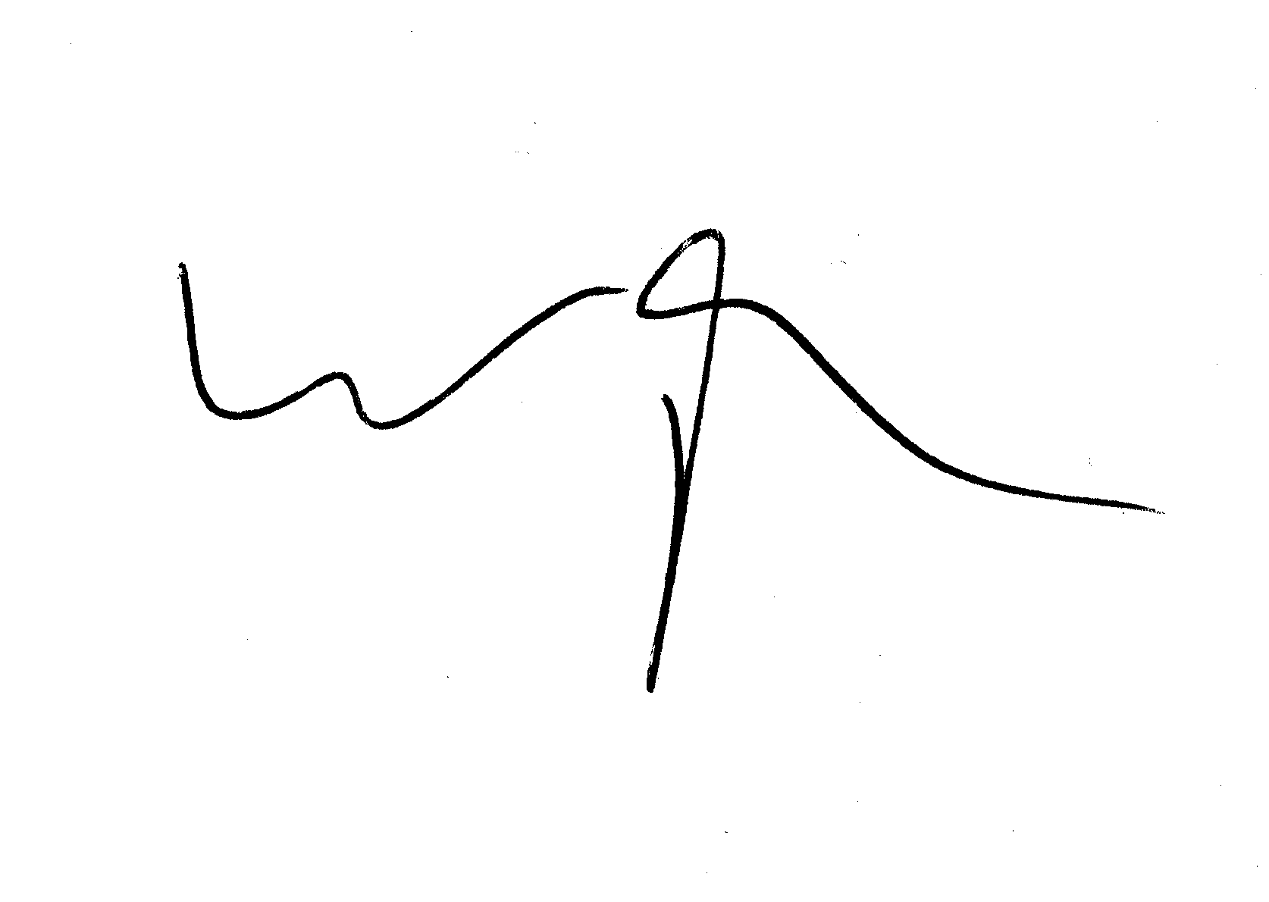

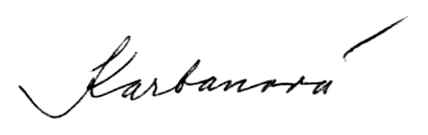

Ing. Blanka Karbanová, SŽDC, s. o. Ing. Tomáš Wangler, SUDOP PRAHA a. s.

